Überfluss - Essentielles

Aufgabe:

Fotografiert Stillleben zum Thema Überfluss und Essentielles.

Vorgehensweise:
Stellt euch vor, dass ihr den Rest eures Lebens auf einer einsamen Insel verbringen müsst. Überlegt, was ihr unbedingt mitnehmen würdet und was ihr zu Hause lassen könnt.
Sammelt viele unwichtige Gegenstände und arrangiert diese so (z.B. als Chaos), dass Überfluss versinnbildlicht wird.
Sucht fünf bis sieben aussagekräftige Gegenstände, die für euch unentbehrlich sind oder Lebensnotwendiges symbolisieren. Setzt diese Gegenstände vor einem passenden Hintergrund in Szene.
Leuchtet eure zwei Settings aus, wählt einen spannenden Bildausschnitt und fotografiert eure beide Stillleben.

Beachtet folgende Punkte:
- ausgewogene, interessante Komposition mit Richtungs-, Form und Größenkontrasten, unterschiedlichen Abständen zwischen den Gegenständen und einem ansprechenden Farbspiel
- spannender Bildausschnitt
- Ausleuchtung der Gegenstände
- Perspektive
- Wechselspiel zwischen Schärfe / Unschärfe

Kriterien:
- gelungene Auswahl der Gegenstände zum jeweiligen Thema
- Komposition
- technische Qualität der Fotografie (Schärfe, Belichtung)

Materialien: Kamera oder Handy-Kamera, Lampen zur Beleuchtung, Haushaltsgegenstände (z.B. Geschirrteile, Lebensmittel, Textilien, Pflanzen etc.), Alltagsgegenstände (z.B. Bücher, Sport-Utensilien, Gegenstände für Hobbies, etc.), Nahrungsmittel, etc.

Zeitumfang: 1 Doppelstunde

Abgabetermin: Schickt bis zum xx.xx.20xx ein Foto eurer Zeichnung per Mail an: lehrer@beispieladresse.de

Beispiele - Überfluss - Essentielles
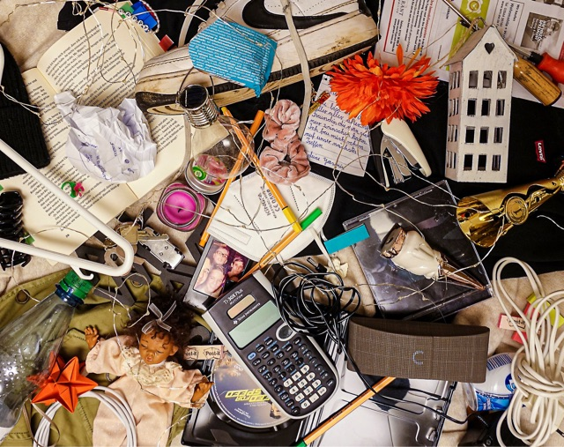

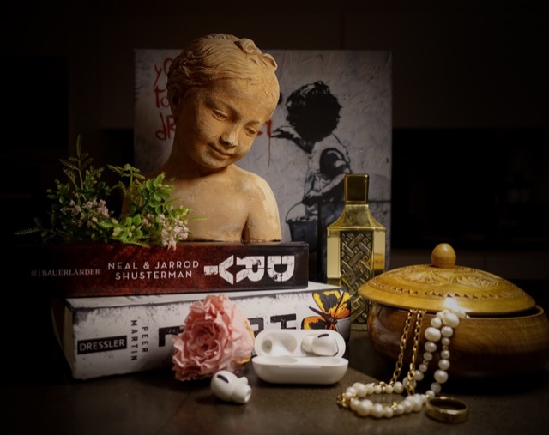

Arbeiten von Schülerinnen und Schülern des FSG-Fellbach

